VCW muss sich starken Schwerinerinnen geschlagen geben

(VCW / Wiesbaden / 10.12.2021) Im vorletzten Hauptrundenduell des Jahres unterlag der VCW nach 131 Minuten Spielzeit dem Rekordmeister SSC Palmberg Schwerin mit 1:3 (20:25, 23:25, 26:24, 25:21). Die Auszeichnung zur wertvollsten Spielerin wurde Indy Baijens in Gold und Laura Künzler in Silber verliehen.
Pia Leweling und Laura Künzler punkteten verlässlich zu Beginn des ersten Satzes über die Außenposition und sicherten dem VCW eine 3:1 Führung. Bis zum Spielstand von 12:11 lagen beide Teams gleichauf, ehe sich der SSC Palmberg Schwerin durch starke Blockarbeit auf 18:14 absetzte. Insbesondere Lina Alsmeier punktete verlässlich. Wieder war sie es, die ihrem Team mit einem klugen Angriff gegen den Wiesbadener Block den ersten Satzball sicherte. Kennzeichnend für den ersten Satz wurde dieser durch einen Blockpunkt des SSC beim Spielstand von 25:20 beendet.
Auch der VCW präsentiere sich im zweiten Satz aufmerksam im Block und sicherte sich direkt den ersten Punkt. Mit couragierten Angriffen und hohem Druck im Aufschlag zog der VCW weiter auf 4:0 davon. Immer wieder gelang es den Wiesbadenerinnen in den folgenden Ballwechseln, die Angriffe des SSC zu entschärfen und im Gegenangriff zu punkten. Beim 14:10 war das Momentum definitiv bei den Gästen in Blau, ehe die Partie zugunsten des SSC kippte. Beim 20:21 hatten sich die Wiesbadenerinnen in allen Elementen stabilisiert und zeigten kurz darauf ihre individuelle Klasse. Justine Wong-Orantes spielte einen Ball über elf Meter so präzise zu Laura Künzler, sodass diese den gegnerischen Doppelblock touchierte und den Punkt für den VCW sicherte. Allerdings besiegelte kurz darauf ein Aufschlagfehler der Wiesbadenerinnen die 2:0 Satzführung für Schwerin.
Der VCW erwischte wie in den bisher gespielten Sätzen abermals den besseren Start und zog auf 8:3 davon. Das Heimteam ließ sich davon nur wenig beeinflussen und glich beim 10:10 dank guter Aufschläge aus. Drei Asse infolge von Laura Künzler und ein Aufschlag mit Wirkung ließen das VCW-Punktekonto zur Freude von VCW-Cheftrainer Benedikt Frank weiter auf 19:15 wachsen. In der Verlängerung nutzte Wiesbaden seine Chance und glich zum 1:2 nach Sätzen aus.
Im vierten Satz ging der Schlagabtausch der beiden Teams in die nächste Runde. Beim 14:13 für den VC Wiesbaden lagen beide Teams gleichauf und verteilten keine Geschenke. In der Crunch-Time unterliefen dem VCW vermehrt Fehler im Angriff oder ungenutzte Wiesbadener Chancen wurden von den Gegnerinnen in Punkte umgemünzt. MVP Laura Künzler setzte noch einmal einen fulminanten Angriff auf die Seitenlinie des SSC zum 20:23. Allerdings agierten die Schwerinerinnen konsequenter und nutzen den ersten von drei Matchbällen zum 3:1 Erfolg.
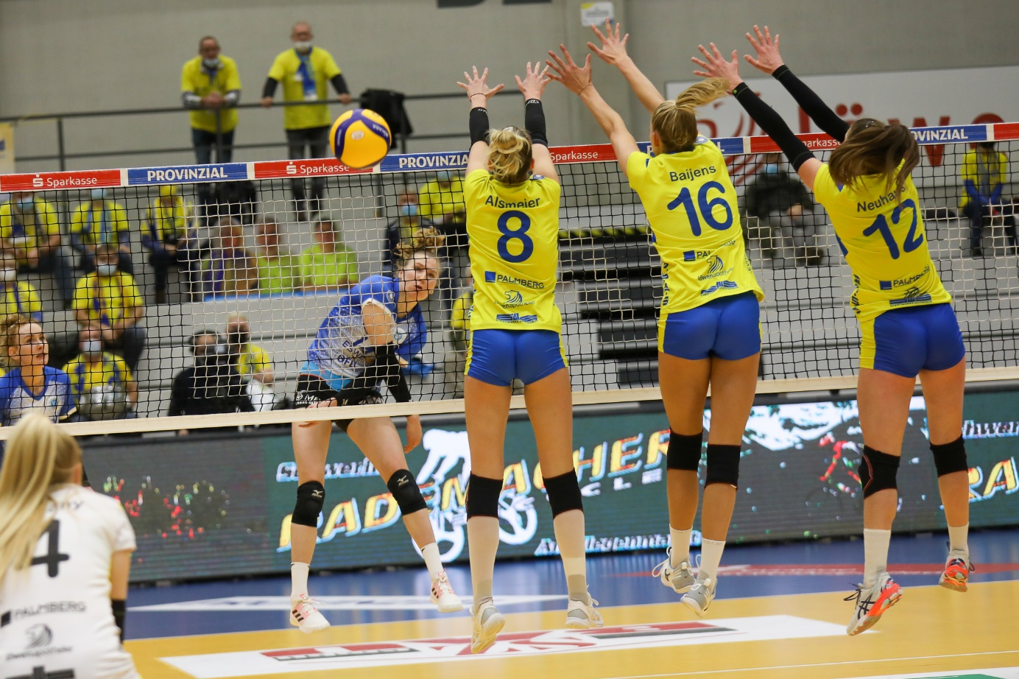Auch ein starker Schweriner Block führte zur Niederlage des VCW
Foto: Detlef Gottwald | www.detlef-gottwald.de

Über den VC Wiesbaden
Der 1. Volleyball-Club Wiesbaden e.V. wurde 1977 gegründet und ist spezialisiert auf Frauen- und Mädchenvolleyball. Die professionelle Damen-Mannschaft ist seit 2004 ohne Unterbrechung in der
1. Volleyball-Bundesliga vertreten und spielt ihre Heimspiele in der Sporthalle am Platz der Deutschen Einheit, im Herzen der hessischen Landeshauptstadt. Die bislang größten sportlichen Erfolge des VC Wiesbaden sind der Einzug in das DVV-Pokalfinale in der Saison 2012/2013 und 2017/2018 sowie die Deutsche Vizemeisterschaft in der Saison 2009/2010. Auch die erfolgreiche Nachwuchsarbeit ist Teil des VCW. Aktuell bestehen über 30 Nachwuchs-Teams, die in den vergangenen Jahren zahlreiche Titel bei überregionalen Volleyball-Meisterschaften sowie im Beachvolleyball erkämpften. Als Auszeichnung dafür erhielt der VC Wiesbaden im Jahr 2016 das „Grüne Band“ des Deutschen Olympischen Sportbundes (DOSB).
Der VC Wiesbaden ist Lizenzgeber der unabhängigen VC Wiesbaden Spielbetriebs GmbH, die die Erstliga-Mannschaft stellt. Der Verein ist zudem Mitglied der Volleyball Bundesliga (www.volleyball-bundesliga.de) sowie des Hessischen Volleyballverbands (www.hessen-volley.de). Das Erstliga-Team wird präsentiert von den Platin-Lilienpartnern ESWE Versorgung (www.eswe.com) und OFB Projektentwicklung (www.ofb.de).
Text- und Bildmaterial stehen honorarfrei zur Verfügung – beim Bild gilt Honorarfreiheit ausschließlich bei Nennung des Fotografen. Weitere Pressemitteilungen und Informationen unter: www.vc-wiesbaden.de

